Smart 사물함

최종 결과 보고서

“Smart 사물함” 에 대한 필요성 및 요구사항과 조직 계획 및 설계서, 시스템 구조도를 기술하고 있음.

* **조직 계획**
  + 역할 분담

|  |  |
| --- | --- |
| 개발자 | 업무 |
| 민새미 | UI 제작 및 프론트, 백엔드 개발  웹 서버 구축(PHP) 및 관리 |
| 이일경 | 아두이노 잠금장치 서버 통신  사물함 제작 및 관리 |
| 한태윤 | 아두이노 NFC 태그 서버 통신 |
| 최재용 | MySQL DB 관리 및 서버 관리 |

* + 팀 조직

소규모 프로젝트에 적합하고, 초보 프로그래머를 훈련시키는 기회로 적합한 “책임 프로그래머 팀 구성”으로 이루어 수행함.

기존의 “에고리스 팀 구성”은 책임이 명확하지 않아 의사결정이 지연되고, 경험이 적고 미숙한 개발자가 팀 내에 많아 맞지 않다고 생각이 들어 변경함.

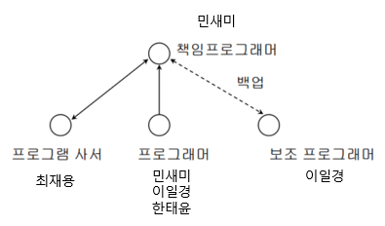

* **개발 적용 모델**
  + 개발 및 설계 도구

|  |  |
| --- | --- |
| 개발 및 설계 도구 | 용도 |
| StarUML | 각종 UML, 다이어그램 작성 |
| Android Studio | UI 개발 |
| PHP | 웹 서버 개발 |
| MySQL | 데이터베이스 개발 |
| Arduino | 보드(상품)와 관련 개발 도구 |

* **개발 모델**
  + 프로토 타입 모델 - 사용자의 요구사항에 따라 신속히 개발하여 제공한 후 사용자의 피드백을 통해 개선하고 보완하기 위해 프로토 타입 모델을 사용함
    - 요구분석
      * 앱을 이용하여 사물함을 열고 닫음
      * 손쉬운 사용
      * 사물함 내부 관리
    - 프로토타입 개발/개선
      * 프로토타입1
        + 앱 : 로그인, 회원가입 구현
        + 아두이노: Nfc태그 인식
        + 개선사항: 사물함 열기닫기 화면, 사물함 내부 화면, 사물함 잠금장치
      * 프로토타입2
        + 앱:로그인, 회원가입, 사물함 열기/닫기, 사물함 내부화면
        + 아두이노: nfc태그 인식, 사물함 잠금장치
      * 비콘을 사용하여 개발
      * Spring boot 를 사용한 웹서버 개발
      * Android Studio로 UI 개발
      * MySQL을 이용한 데이터베이스 구축
    - 검토/평가
      * 사용하기 쉽고 간단한 UI로 개선 요구
      * 원활한 사물함과 서버 통신 요구
      * 개발 기간에 따른 개발 방법 변경
        + 비콘 사용 개발 → NFC를 사용해 쉽고 빠른 개발
        + PHP를 사용한 쉽고 빠른 동적 웹서버 개발
    - 상세 개발
      * 검토/평가 부분에 따른 변경점을 고려하여 개발
    - 설치/운영(결과)

프로젝트 팀에서 사용한 개발 모델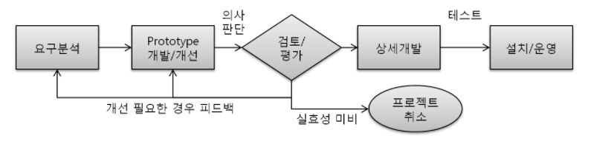

* **개발 필요성**
  + 기존 사물함은 사용 용이성이 부족
* 사물함을 공용으로 사용하는 특성 상 많은 사람들이 이용하기 때문에 정말 필요한 순간 사용할 수 없을 경우가 발생.
* 사물함의 비밀번호나 지문 인식이 잘 되지 않을 경우 직접 관리자와 통화 연결을 통해 잠금을 풀어야 하는 불편함이 발생
  + 단순히 보관 목적이 아닌 실용 목적성이 떨어짐
* 사물함 안에 보관이 잘 되고 있는지 혹은, 필요한 물건이 사물함에 있는지 지금의 사물함을 보면 내부의 물건을 직접 가서 찾아봐야만 확인 가능한 상황
* 사물함 내부의 물건을 휴대폰 앱으로 확인할 수 있으면 더욱 좋을 것 같다고 생각.
  + 사물함이 “보안” 적이지 않음
* 현재 무인 사물함이 증가하는 추세에 따라 사물함도 그에 맞게 변해야 한다고 생각
* 비밀번호와 지문을 사용하여 관리할 수 있지만 누군가에 의해 실제로 열렸는지는 확인할 수 없음.
* 사용자의 정보를 통해 사물함의 ON/OFF 여부를 확인할 수 있어야 함.
* **품질 요구사항**
  + 사용성
    - 사용자가 세부 구조를 모르더라도 쉽게 사용할 수 있어야함.
    - 사용자가 사용하는 과정은 용이하고 직관적이어야함.
  + 신뢰성
    - 실제 물건을 넣고 사용하는 제품인 만큼 사물함과 사용자의 통신이 꾸준히 일어나야 함
    - 회원가입을 통해 이루어지는 앱인 만큼 사용자의 정보관리가 필수적으로 이루어져야 하며 비밀번호는 hashing 되어야 한다.
    - 서버가 잘 동작하지 않을 경우 그에 맞는 빠르고 정확한 피드백이 보장 되어야 한다.
  + 보안성
    - DB Manager 는 회원 테이블안에는 사물함 번호, 비밀번호, 이름, 내부 리스트에 대한 관리가 필수적이어야 한다.
    - 하드웨어기술자는 잠금장치에 대한 업데이트 및 각 환경에 맞는 기능성, 작동성을 실험하고 제품에 반영해야 한다.
* **시스템 구조**

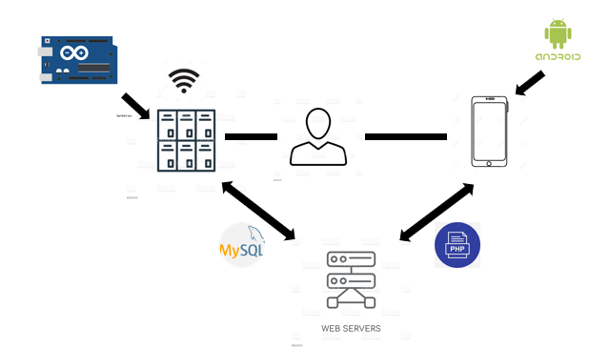

* + 사용자 중심 아키텍처
* 사용자는 휴대폰 앱(APP)을 이용하여 서버와 직접 통신
* 웹 서버는 사용자의 요청을 응답하여 사물함을 사용할 수 있도록 함 (APP <-> USER <-> SERVER )
* 사용자의 요청에 따른 DB TABLE 이 존재해야 하며 이것은 서버를 통해 통신이 이루어짐
* 하드웨어는 웹 서버 ip주소를 통해 직접 통신하며 사용자와는 서버를 통해 진행되기 때문에 간접통신으로 진행.
* 서버에 저장되어 있는 DB TABLE 의 값 변화에 따른 동작 수행을 하기 때문에 MYSQL과 2차 통신 해야 함.

* **기능적 요구사항(구현)**
  + 서비스 사용자
    - 서비스 사용자 사용 사례 다이어그램  
      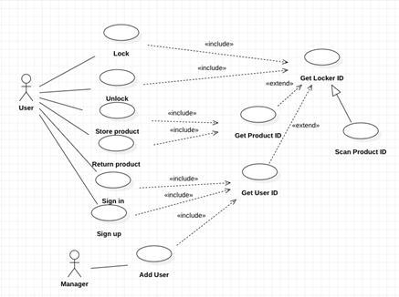
    - 시퀀스 다이어그램

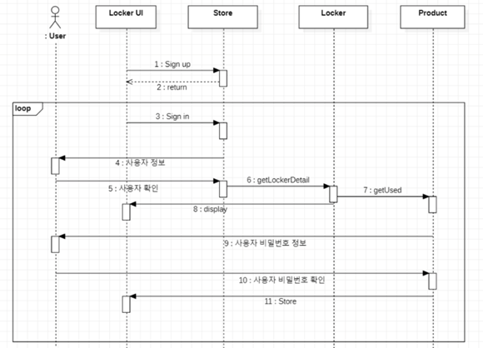

* + - 클래스 다이어그램

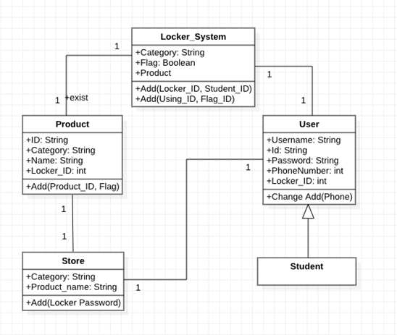

* 서비스 사용자는 크게 회원가입과 로그인을 시작으로 사물함을 열기/닫기, 물건을 넣기/빼기 요청으로 이루어진다.
  + 서버
    - 서버 상태 다이어그램 : 로그인, 회원가입, 사물함 열기/닫기, 물건 넣기/빼기
      * 회원가입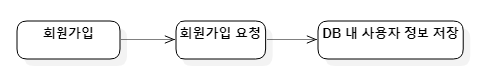
      * 로그인  
        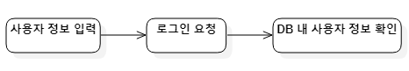
      * 사물함 열기/닫기  
        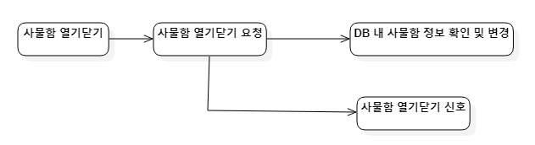
      * 물건 넣기/빼기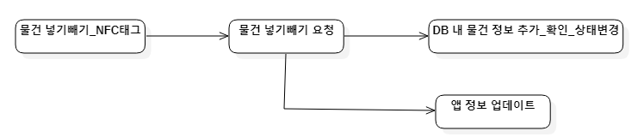
  + 하드웨어 장치
    - 하드웨어 장치 다이어그램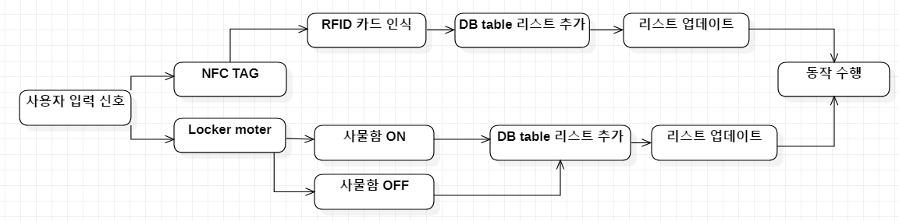
* **Task Sheet**

|  |  |  |  |  |  |
| --- | --- | --- | --- | --- | --- |
| **계획** | **Duration** | Work | Start | Finish | Resource Names |
| **요구분석** | **5days** | **20hours** | **21-10-11-월 13:00** | **21-10-15-금 18:00** | 이일경, 최재용, 한태윤, 민새미 |
| - 계획 검토 | 1days | 5hours | 21-10-11-월 13:00 | 21-10-11-월 18:00 | 이일경 |
| - 사용자 대상 요구 분석 | 1days | 5hours | 21-10-12-화 13:00 | 21-10-12-화 18:00 | 최재용 |
| - 유사 기능 APP 조사 | 1days | 5hours | 21-10-13-수 13:00 | 21-10-13-수 18:00 | 한태윤 |
| - 요구분석서 작성 | 1days | 5hours | 21-10-14-목 13:00 | 21-10-14-목 18:00 | 민새미 |
| **설계** | **10days** | 50hours | **21-10-18-월 13:00** | **21-10-29-금 18:00** | 한태윤, 최재용, 민새미, 이일경 |
| - 분석서 검토 | 1days | 5hours | 21-10-18-월 13:00 | 21-10-18-월 18:00 | 한태윤, 최재용 |
| - 하드웨어 설계 | 7days | 35hours | 21-10-19-화 13:00 | 21-10-28-목 18:00 | 한태윤 |
| - UI 설계 | 7days | 35hours | 21-10-19-화 13:00 | 21-10-28-목 18:00 | 민새미 |
| - 상세 설계 | 2days | 10hours | 21-10-28-목 13:00 | 21-10-29-금 18:00 | 이일경 |
| - DB 설계 | 7days | 35hours | 21-10-19-화 13:00 | 21-10-28-목 18:00 | 최재용 |
| **구현** | **20days** | **140hours** | **21-11-01-월 13:00** | **21-11-26-금 20:00** | **민새미, 이일경, 최재용, 한태윤** |
| - 서버 구축 | 2days | 14hours | 21-11-01-월 13:00 | 21-11-02-화 20:00 | 민새미 |
| --> php 서버 구축 | 2days | 14hours | 21-11-01-월 13:00 | 21-11-02-화 20:00 | 민새미 |
| - 사물함 제작 | 1days | 7hours | 21-11-01-월 13:00 | 21-11-01-월 20:00 | 민새미, 이일경, 한태윤 |
| --> 사물함 제작 | 1days | 7hours | 21-11-01-월 13:00 | 21-11-01-월 20:00 | 민새미, 이일경, 한태윤 |
| - UI 제작 | 2days | 14hours | 21-11-02-화 13:00 | 21-11-03-수 20:00 | 민새미 |
| --> 안드로이드 |  |  | 21-11-02-화 13:00 | 21-11-03-수 20:00 | 민새미 |
| - 회원관리 모듈 -프론트 | 10days | 80hours | 21-11-01-월 13:00 | 21-11-12-금 20:00 | 민새미, 이일경 |
| --> 비밀번호 입력 | 5days | 35hours | 21-11-01-월 13:00 | 21-11-05-월 20:00 | 민새미 |
| -->로그인, 회원가입 | 5days | 35hours | 21-11-08-월 13:00 | 21-11-12-월  20:00 | 이일경 |
| - 모듈2 (DB 환경 구축) | 10days | 80hours | 21-11-08-월 13:00 | 21-11-19-금 20:00 | 최재용, 민새미 |
| --> 회원관리 | 5days | 35hours | 21-11-08-월 13:00 | 21-11-12-금 20:00 | 최재용, 민새미 |
| --> 사물함 관리 | 5days | 35hours | 21-11-15-월 13:00 | 21-11-19-금 20:00 | 민새미 |
| --> 사물함 잠금장치관리 | 5days | 35hours | 21-11-09-월 13:00 | 21-11-15-월 20:00 | 민새미 |
| --> 사물함 리스트 관리 | 5days | 35hours | 21-11-09-월 13:00 | 21-11-15-월 20:00 | 최재용 |
| - 앱 개발 | 10days | 80hours | 21-11-08-월 13:00 | 21-11-19-금 20:00 | 민새미 |
| --> 로그인, 회원가입 | 5days | 40hours | 21-11-08-월 13:00 | 21-11-12-금 20:00 | 민새미 |
| --> 사물함 상태 | 5days | 40hours | 21-11-10-월 13:00 | 21-11-14-목 20:00 | 민새미 |
| --> 서버 연동 | 5days | 40hours | 21-11-15-월 13:00 | 21-11-19-금 20:00 | 민새미 |
| - NFC 모듈 | 10days | 70hours | 21-11-15-월 13:00 | 21-11-26-금 20:00 | 이일경, 한태윤 |
| --> 물건 인식 기능 | 5days | 35hours | 21-11-15-월 13:00 | 21-11-19-금 20:00 | 한태윤 |
| --> 잠금 해제 기능 | 5days | 35hours | 21-11-18-화 13:00 | 21-11-22-월 20:00 | 이일경 |
| --> 앱과 연동 | 4days | 28hours | 21-11-23-화 13:00 | 21-11-26-금 20:00 | 이일경, 한태윤 |
| **테스트** | **5days** | **25hours** | **21-11-29-월 13:00** | **21-12-03-금 18:00** | **이일경, 최재용, 한태윤** |
| - 단위 테스트 | 1days | 5hours | 21-11-29-월 13:00 | 21-11-29-월 18:00 | 이일경 |
| - 통합 테스트 | 2days | 10hours | 21-11-30-화 13:00 | 21-12-01-수 18:00 | 최재용 |
| - 인수 테스트 | 2days | 10hours | 21-12-02-월 13:00 | 21-12-03-금 18:00 | 한태윤 |
| **유지보수** | **10days** | **50hours** | **21-12-06-월 13:00** | **21-12-17-금 18:00** | **민새미, 최재용, 이일경, 한태윤** |
| - UI 및 디자인 업데이트 | 5days | 25hours | 21-12-06-월 13:00 | 21-12-10-금 18:00 | 민새미 |
| - DB 점검 | 5days | 25hours | 21-12-06-월 13:00 | 21-12-10-금 18:00 | 최재용 |
| - 기능 및 성능 최적화 | 5days | 25hours | 21-12-13-월 13:00 | 21-12-17-금 18:00 | 이일경, 한태윤 |

* **Gantt Chart**

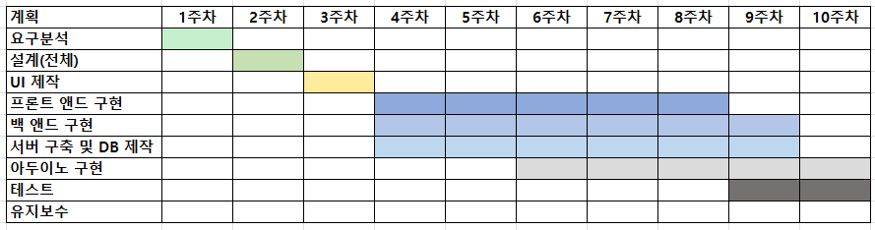

* **명세서**
  + **사용 사례 기반 테스팅 ( 테스트 명세서)**
    - **서비스 사용자의 사용 사례를 기준으로 하여 테스트 케이스를 추출하였음. 테스트 케이스는 크게 로그인/회원가입, 사물함 열기/닫기, 물건 넣기/빼기 테스팅으로 나누어 만들었다.**

**사용자 로그인**

|  |  |
| --- | --- |
| **액터: 사용자** | **시스템 : 웹서버** |
|  | 앱에 로그인 화면을 디스플레이 한다. |
| 사용자는 ID, PW 를 입력한다. | 시스템은 MySQL에 질의문을 통해 사용자 ID,PW를 비교한다. |
| 사용자는 화면에 로그인 성공을 확인한다. |  |

**사용자 회원가입**

|  |  |
| --- | --- |
| **액터 : 사용자** | **시스템 : 웹서버** |
|  | 앱에 로그인 화면을 디스플레이 한다. |
| 사용자는 회원가입 버튼을 누른다. | 앱에 회원가입 화면을 디스플레이 한다. |
| 사용자는 정보를 입력한다. | 시스템은 MySQL에 질의문으로 사용자 정보를 추가한다. |
| 사용자는 화면에 회원가입 성공을 확인한다. |  |

**사물함 열기/닫기**

|  |  |
| --- | --- |
| **액터 : 사용자** | **시스템 : 웹서버** |
| 사용자는 로그인을 한다. | 현 사물함 상태 화면을 디스플레이 한다. |
| 사용자는 사물함 비밀번호 입력 버튼을 누른다. | 시스템은 사물함 비밀번호를 MySQL 질의문을 통해 사용자의 사물함 비밀번호를 비교 |
| 사용자는 사물함 비밀번호 일치함을 확인한다. | 시스템은 사물함 열고/닫기 화면을 디스플레이 한다. |
| 사용자는 사물함 열고/닫기 버튼을 누른다 | 시스템은 MySQL 질의문을 통해 현재 사물함의 상태를 확인하고 아두이노로 신호를 보낸다. |
| 사용자는 사물함이 열고/닫힘을 확인한다. |  |

**물건 넣기/빼기**

|  |  |
| --- | --- |
| **액터 : 사용자** | **시스템 : 웹서버** |
| 사용자는 사물함을 열기 버튼을 누른다 | 시스템은 MySQL 질의문을 통해 현재 사물함의 상태를 확인하고 아두이노로 신호를 보낸다. |
| 사용자는 물건을 NFC 태그를 하여 물건을 사물함에 넣기/빼기 한다. | 시스템은 사용자가 찍은 NFC의 값을 읽어 DB에 추가/속성 값을 수정 한다. MySQL 질의문을 통해 현재 사물함 안에 있는 물건의 리스트를 가져온 후 사용자 사물함 화면을 업데이트 해준다. |
| 사용자는 앱 화면에 사물함 상태 화면이 업데이트 된 것을 확인한다. |  |

* + **소스코드 명세서**

|  |  |
| --- | --- |
| **안드로이드 스튜디오 코드** | |
| **Act_Locker_Activity** | **사물함 사용 코드 (열기, 닫기)** |
| **Act_Locker_Request** | **사물함 사용 서버 통신 코드** |
| **Locker_Select_Activity** | **사물함 선택 코드** |
| **MainActivity** | **메인화면** |
| **My_Locker_Activity** | **내 사물함 (사물함 내부 물건 리스트를 볼 수 있음)** |
| **Sign_In_Activity** | **로그인** |
| **Sign_In_Request** | **로그인 서버 통신** |
| **Sign_Up_Activity** | **회원가입** |
| **SIgn_Up_Request** | **회원가입 서버 통신** |
| **Used_Locker_Activity** | **사물함 사용 비번 입력** |
| **Used_Locker_Request** | **사물함 사용 비번 입력 서버 통신** |

|  |  |
| --- | --- |
| **PHP 서버 통신 코드** | |
| **Security.php** | **사물함 사용 서버 통신 코드** |
| **locker2_enable.php** | **사물함 선택 서버 통신 코드** |
| **LockerList.php** | **사물함 리스트 서버 통신 코드** |
| **Login.php** | **로그인 서버 통신 코드** |
| **Register.php** | **회원가입 서버 통신 코드** |
| **Locker_PW_Check** | **사물함 비번 검사 서버 통신 코드** |
| **member.php** | **사용자 관리 서버 통신 코드** |

* + **데이터베이스(DB) 명세서**

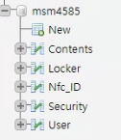

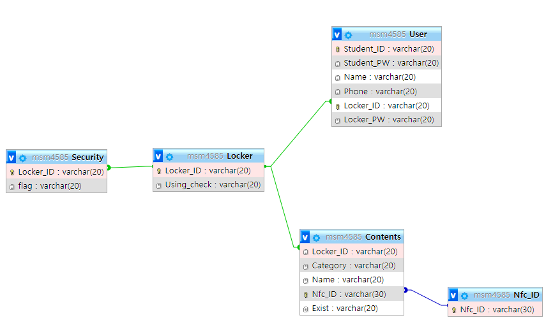

* **여러 시행 착오(개선 방안)**
  + **소프트웨어(앱) 개발**

**: 계획서에서는 로컬 DB를 사용할 생각으로 React.js 을 사용하고자 하였지만, 웹 통신을 하고자 MySQL이랑 서버를 연동시키기 위해서는 안드로이드 스튜디오 언어를 사용하는 것이 적합하다고 생각이 들어서 바꾸게 되었습니다. 또한 아두이노와 앱이 웹 통신이 되어야 했기 때문에 PHP 서버를 구축하여 사용하게 되었습니다.**

* + **하드웨어(아두이노) 개발**

**: 1) 계획서에는 물건과 사물함은 비콘통신으로 구현 한다고 명시되어 있습니다. 하지만 구매한 비콘 제품은 타용도로 사용 되는 제품으로 이미 회사에서 한가지의 용도로 사용하기 위해 만든 것이기 때문에 수정 및 통신이 불가능 하였음 그래서 2차 계획에 있던 NFC 모듈을 사용하기로 계획을 변경 하였음**

**2) 아두이노 이더넷 쉴드를 이용하여 서버와 통신한다고 명시되어 있음 하지만 이더넷 쉴드의 대한 경험과 지식 부족으로 사용하는데 어려움을 겪음**

**하지만 이더넷 쉴드가 NFC와의 통신이 원활하게 잘 이루어진다는 점을 들어 이더넷과 와이파이 두개로 역활을 나누어 진행.**

**와이파이 모듈 1차 시도**

**직접 인터넷을 연결해서 사용하는 이더넷 쉴드와 다르게 개인 셀룰러 데이터 공유를 통한 와이파이 통신을 사용하여도 서버 통신과의 문제가 없을 것이라고 판단.**

**- 남은 예산으로 새로운 아두이노 모듈을 구매하여 사용하려고 했으나 예산 문제로 가격이 저렴한 아두이노 WIFI호환보드(WeMos D1)를 사용하여 중국산 제품자체의 고질적인 호환문제 발생**

**- 블루투스칩셋(HM-10)을 이용하여 직접비콘을 만들게되면 너무 큰 부피를 차지한다는 문제, 물건하나 인식에 들어가는 비용이 너무 크다는 실생활 적용이 어렵다는 문제점 발생**

**중국산 보드(WeMos D1)이 아닌 아두이노 정품 wifi보드(Arduino UNO wifi REV2 보드)를 대여 할 수 있게됨**

**- 본래 측정했던 편리성은 크기문제로, 가격이 너무 비싸지면서 비콘 통신으로 얻을 수 있는 장점 상실, 더 이상 비콘통신의 메리트가 사라져서 NFC방식을 사용하기로 결정**

**2차 시도**

**- Arduino UNO wifi REV2 보드는 NFC모듈(RC522)와 호환이 안된다는 문제 발생, 추가적으로 WIFI모듈인 ESP01을 사용해보았지만 이 역시 Arduino UNO보드와의 시리얼 통신 속도 호환문제가 발생**

**이더넷 쉴드 2차 시도 및 결과**

**- 새로운 랜선을 이용하여 학교 내부의 인터넷으로 서버 통신이 가능하도록 환경을 변경해보기로 함, 그 결과 원활한 인터넷 연결로 이더넷 쉴드를 사용할 수 있다고 판단하여 모터와 NFC 코드를 따로 작성 후 취합하여 테스트를 진행**

* **구현 결과물**
  + **어플리케이션**

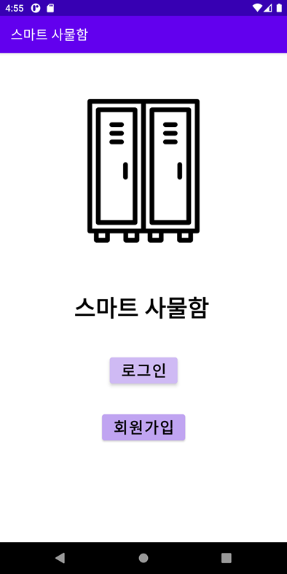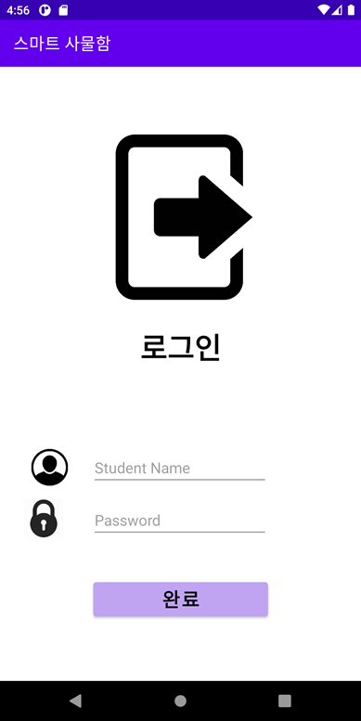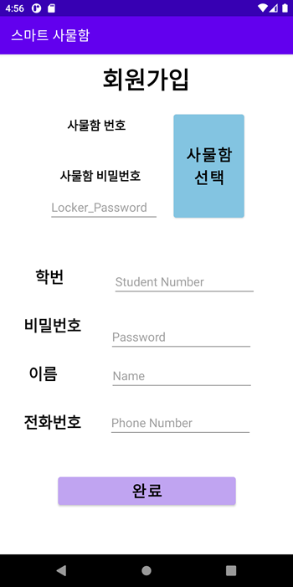

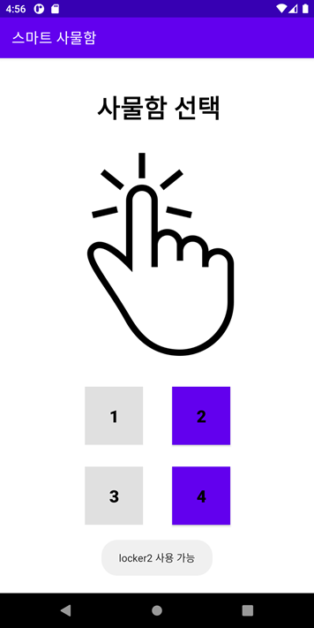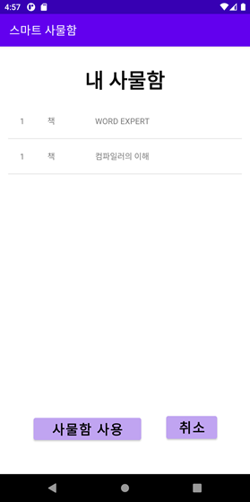

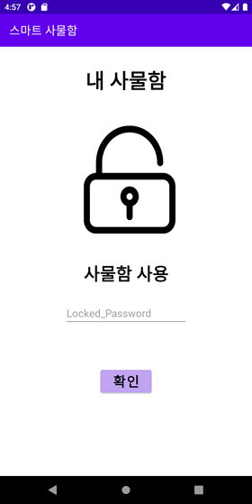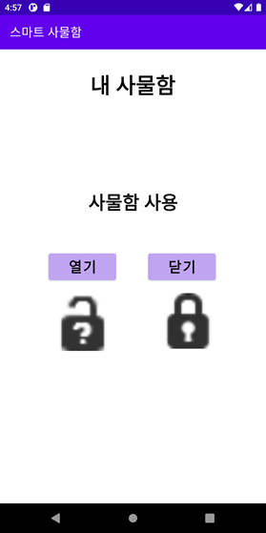

* + **사물함(NFC, 잠금장치 모터 설치)**

